附件

电子税务局网上申领发票操作指南

业务概述
网上发票申领为即办类业务，需要领用发票的纳税人通过登录黑龙江省电子税务局WEB端（https://etax.heilongjiang.chinatax.gov.
cn）进行网上申领。

功能路径
电子税务局—我要办税—发票使用—发票领用申请。

操作步骤
第一步：点击【新增】，弹出发票领用申请单。
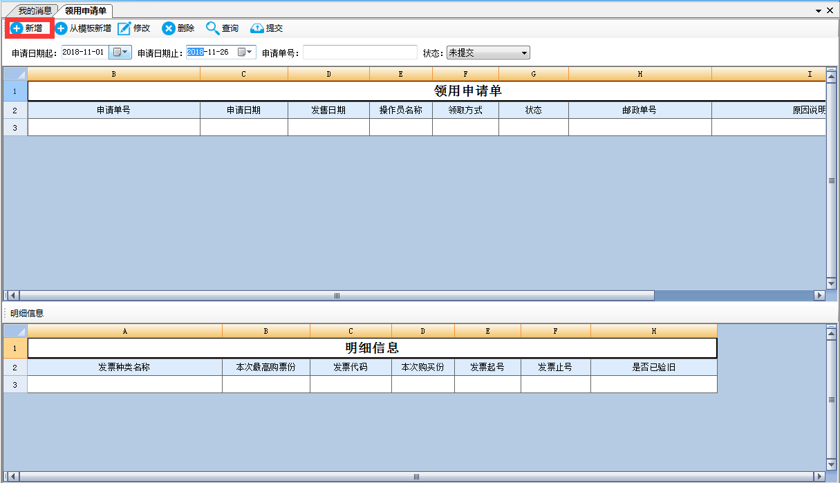
第二步：填写发票领用申请单
领取方式选择税e邮，待发票领用申请审核通过后，由邮政部门集中配送至纳税人指定的地址，邮寄费用由税务机关承担。勾选需要领购的发票种类，填写本次购买数量。其他带*为必填项。
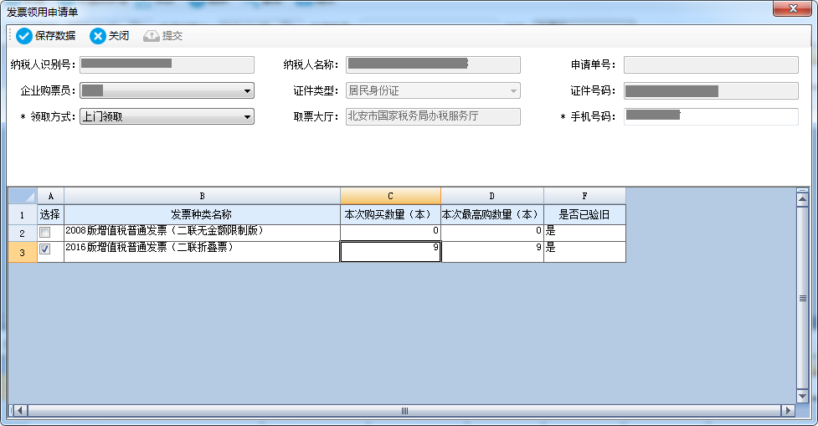
第三步：保存数据、提交申请表
发票领用申请单填写完毕后点击【保存数据】，提示“保存成功！”再点击【提交】，提交成功后业务进入审核阶段。
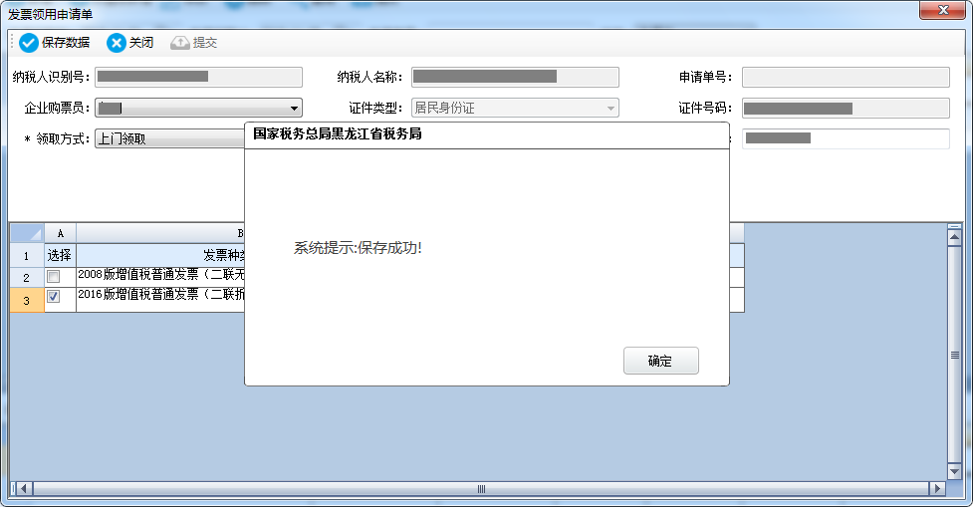
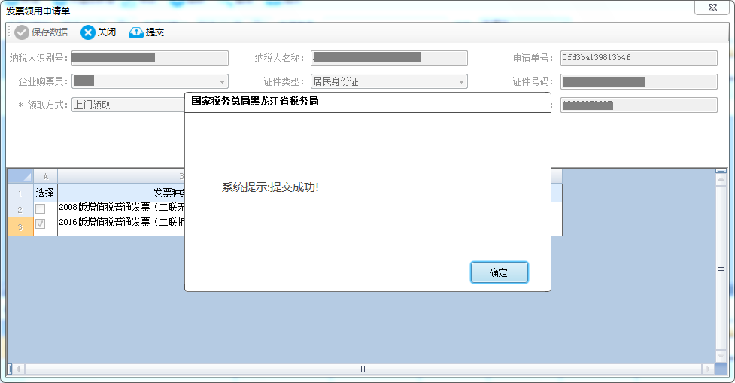
【从选中模板新增】
通过选中已经审核通过的领用申请单作为模板新增，可以快速生成发票领购申请单。
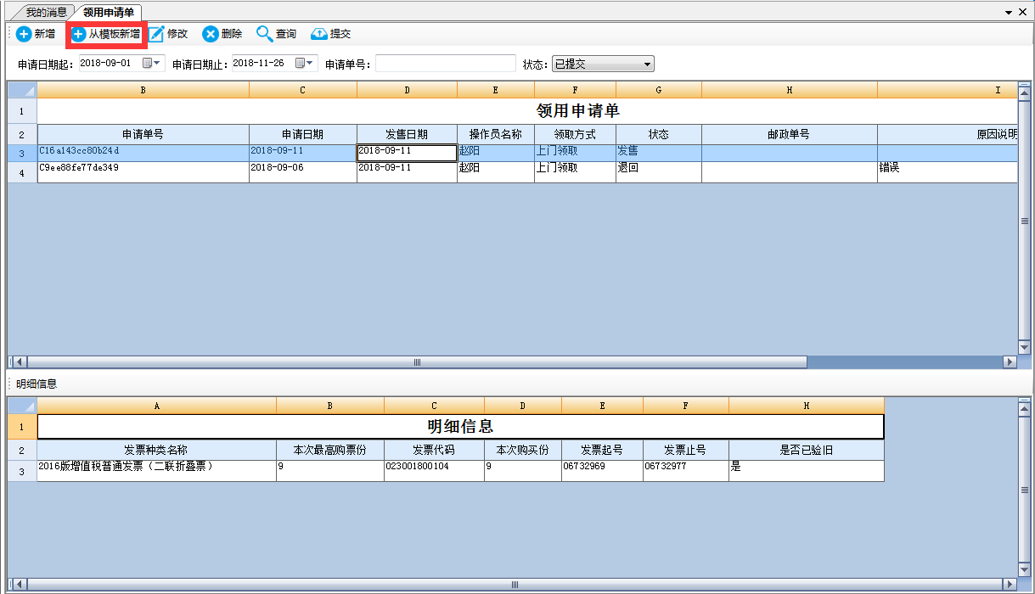
图3.2.2.3.5
【修改】
对状态为“未提交”的数据进行修改，已提交的数据不能修改。点选需要修改的申请单，然后点击“修改”按钮，修改完成后点击【保存数据】。
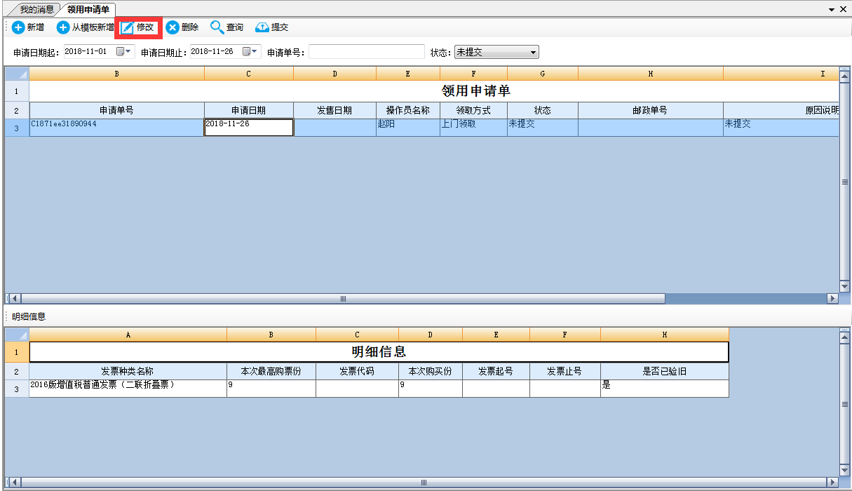
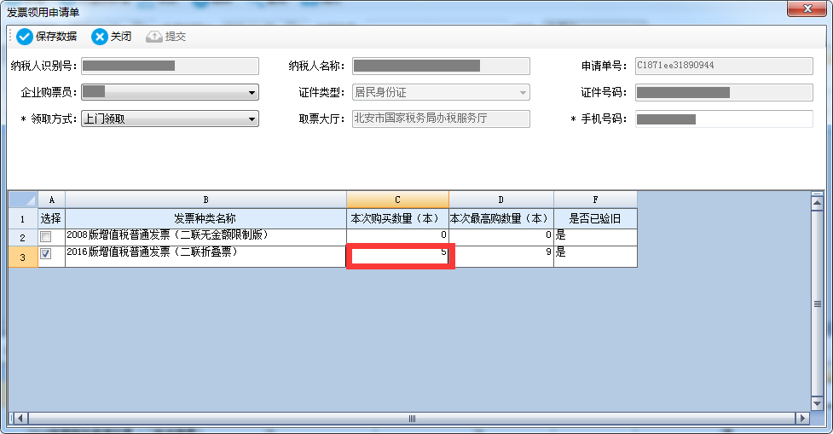
【删除】
可删除状态为“未提交”、“审核未通过”的申请单。点选需要删除的申请单，然后点击【删除】按钮。
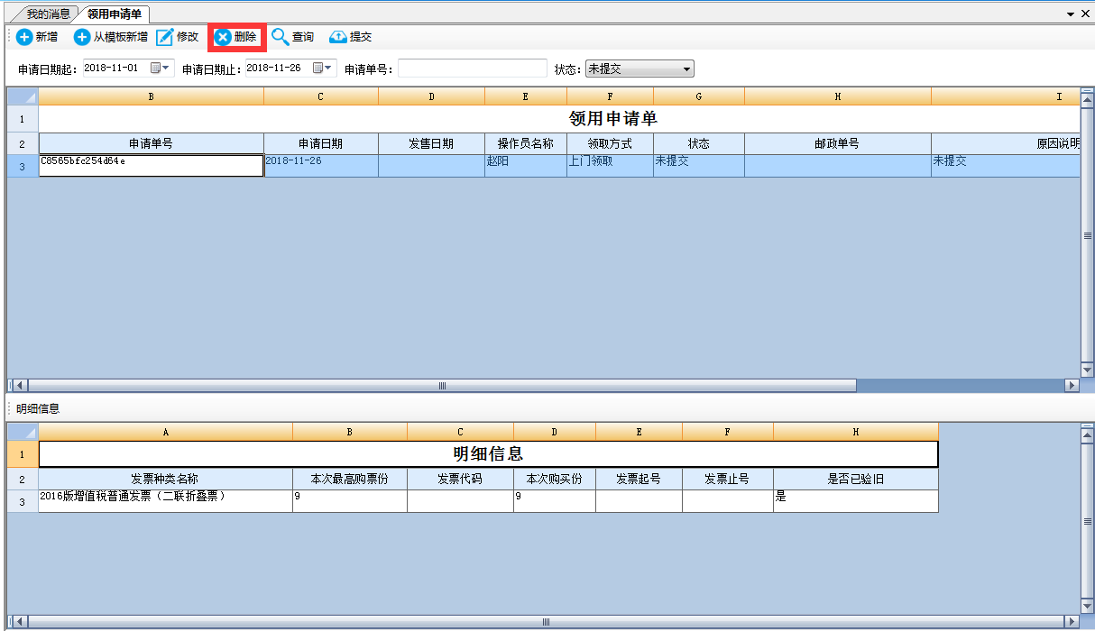
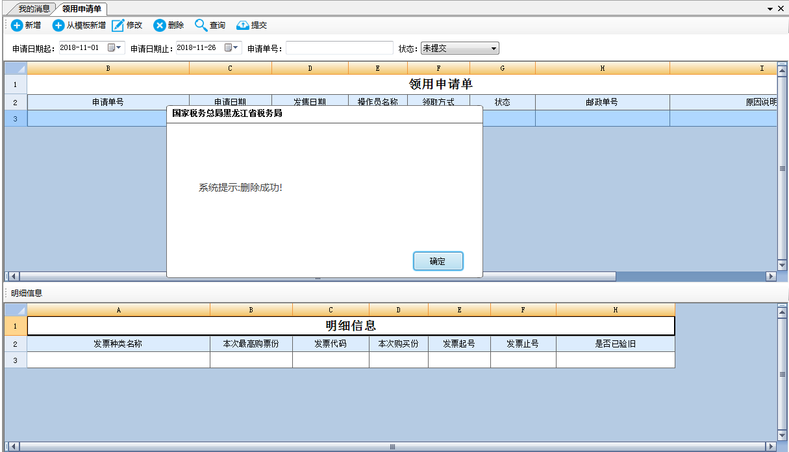
【申请结果查看】
录入申请日期起、止，状态选择“已提交”，点击【查询】，可以查询到该时间段内已提交的申请单的状态。并且在状态中跟踪申请单当前的处理情况。
